ЗАВТРАК  (1-4; 5-9 классы)  Царская ватрушка  Кофейный напиток  Шоколад  Хлеб пшенично-ржаной  ЗАВТРАК 2  Фрукты (Яблоки) | 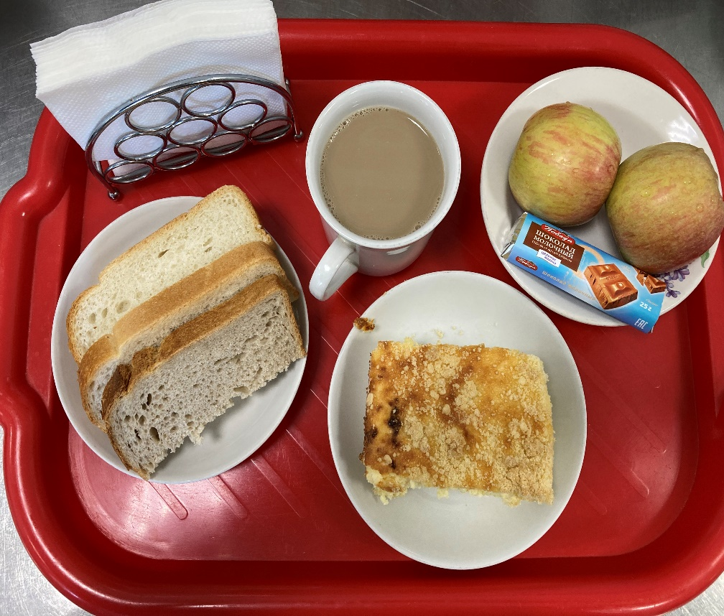
ОБЕД  (1-4; 5-9 классы)  Салат из свежих овощей  Рассольник Ленинградский с мясом и сметаной  Птица тушёная в соусе  Каша ячневая с маслом  Компот из сухофруктов  Хлеб пшенично-ржаной | 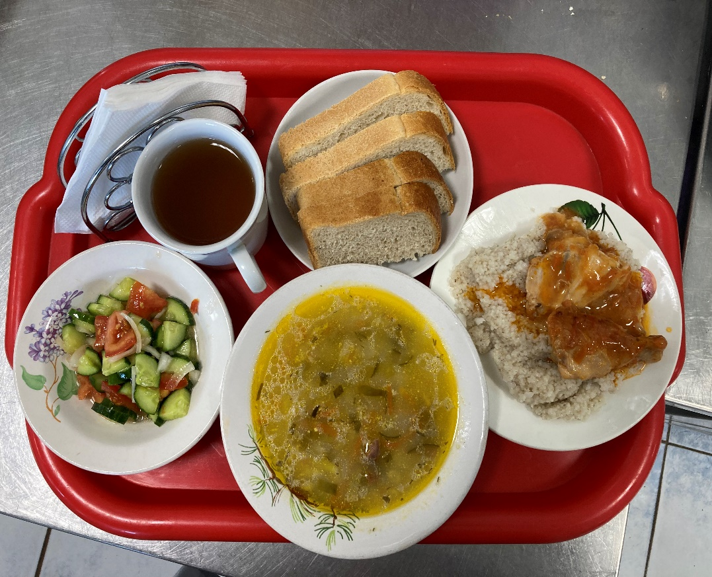
24.04.2024

